PASTEL DE CALABACÍN

Ingredientes para 6 raciones:

- 2 calabacines verdes o amarillos pequeños
- 1 puerro
- 1 cebolla
- 4 huevos
- 100-150 ml de claras o 2 huevos más.
- 100 gramos de queso batido
- cebollino
- sal
- pimienta
- pizca de nuez moscada
- 3 cucharadas de aceite de oliva
Nota: Si está muy denso, añadir 100ml-150ml de leche

Preparación:

Precalentar el horno a 180º

- Lavar y cortar en cubos los calabacines.

- Añade un poco de sal y transfiere a un escurridor para que suden.

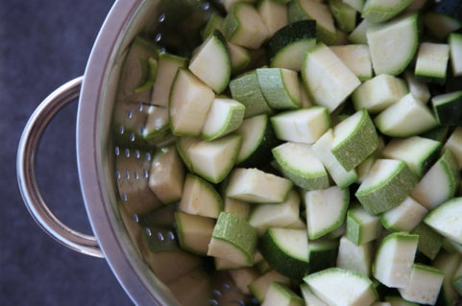

- Corta en cubos la cebolla y el puerro (incluido la parte verde)

- Calienta el aceite en una sartén y rehoga suavemente la cebolla con el puerro durante 3 o 4 minutos e intenta evitar que tomen color

- Agrega el calabacín y cocina todo junto removiendo ocasionalmente hasta que esté muy tierno y el agua se evapore. Después deja enfriar.

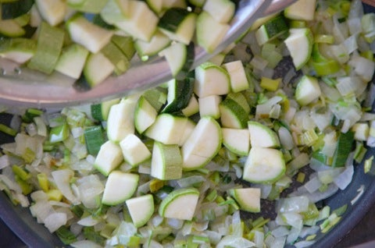

- En un bol bate los huevos e incorpora el queso batido, el cebollino picadito, pimienta, nuez moscada y sal al gusto.

- Mezcla muy bien hasta que todos los ingredientes estén perfectamente integrados.
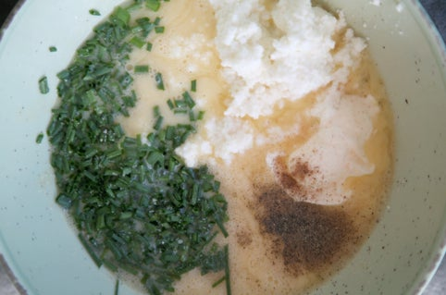

- Vuelca las verduras frías y remueve.

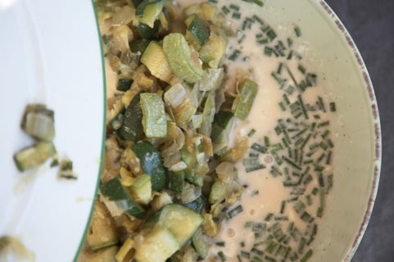

- Pincela un molde para hornear con un poco de aceite o mantequilla y vierte la preparación.

- Hornea al baño maría durante 30 minutos a 180º (nosotros horno de aire)

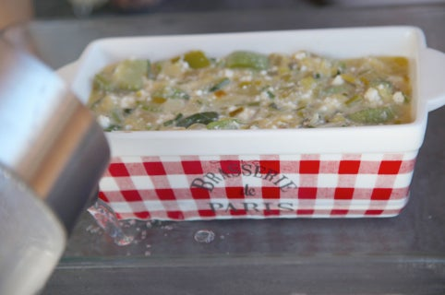

- Verifica que se ha cocinado correctamente introduciendo un palito de brocheta, si sale limpio, tu pastel de calabacín está perfecto.

- Deja enfríar para que los sabores se intensiquen, desmolda y ….

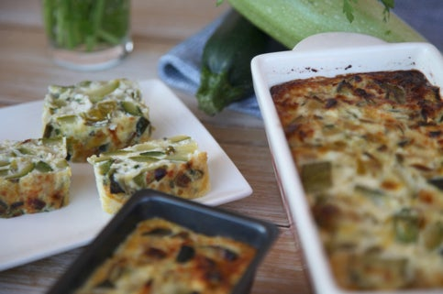

… por favor, disfruta.

